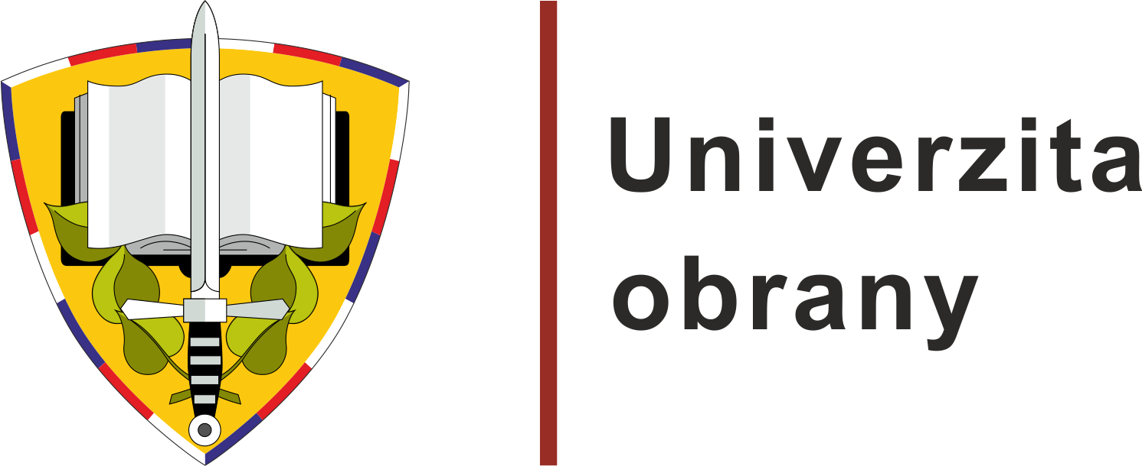 OČEKÁVANÉ UDÁLOSTI

Datum: 24. července 2026
Téma: Očekávané události od 27 července. do 2. srpna 2026

ČTVRTEK 30. ČERVENCE 2026
Slavnostní vyřazení absolventů Univerzity obrany
Brno
Ve čtvrtek 30. července 2026 se od 8.30 hodin na náměstí Svobody v Brně uskuteční slavnostní ceremoniál ukončení vojenského prezenčního studia absolventů brněnských fakult Univerzity obrany.
Slavnostnímu vyřazení absolventů jediné vojenské vysoké školy v České republice budou přítomni náměstek ministra obrany René Schreier, náčelník Generálního štábu Armády ČR generálporučík Miroslav Hlaváč, předseda Výboru pro zahraniční věci, obranu a bezpečnost Senátu Parlamentu ČR Pavel Fischer, předseda Výboru pro obranu Poslanecké sněmovny Parlamentu ČR Josef Flek, náčelník Vojenské kanceláře prezidenta republiky generálporučík Radek Hasala a ředitel Vojenského zpravodajství generálporučík Petr Bartovský. Ceremoniálu se dále zúčastní hejtman Jihomoravského kraje Jan Grolich, předseda Akademie věd ČR Radomír Pánek, předseda Rady vysokých škol Tomáš Kašparovský a zahraniční host – rektor Akadémie ozbrojených síl generála Milana Rastislava Štefánika v Liptovském Mikuláši brigádní generál Aurel Sabó.
Ceremoniál bude zahájen hlášením velitele nastoupených jednotek náměstkovi ministra obrany. Po úvodních projevech náměstka ministra obrany, náčelníka Generálního štábu Armády ČR a rektora-velitele Univerzity obrany proběhne symbolický akt vyřazení prostřednictvím nejlepšího absolventa Fakulty vojenských technologií. Následovat bude vystoupení nejlepšího absolventa, požehnání kaplana Univerzity obrany a zdravice představitelů místní správy a samosprávy. Závěr ceremoniálu bude patřit státní hymně, slavnostnímu pochodu s plánovaným přeletem vojenských letadel a tradičnímu rozloučení absolventů.
V průběhu dne budou následovat slavnostní promoce absolventů, tentokrát již v akademickém duchu. Absolventi Fakulty vojenského leadershipu budou promováni v aule Fakulty elektrotechniky a komunikačních technologií VUT v Brně, absolventi Fakulty vojenských technologií pak v aule Fakulty strojního inženýrství VUT v Brně.

Kontaktní osoba: Michal Šmiraus, tiskový mluvčí Univerzity obrany, tel.: 973 442 818, mobil: 606 670 189, e-mail: tiskovy.mluvci@unob.cz

